**เล่มรายงานของ กฤตนุพงค์ สุกใส**

1. การเขียนอธิบายอุปกรณ์ในการวิจัย

2.5.1 อุปกรณ์ด้านฮาร์ดแวร์

ระบบ.... ได้ออกแบบการทำงานแบบไคลเอนท์ เซิร์ฟเวอร์ โดยคุณสมบัติของเครื่องคอมพิวเตอร์ในการพัฒนาระบบ มีรายละเอียด ดังนี้

1. เครื่องคอมพิวเตอร์สำหรับพัฒนาระบบฝั่งไคลเอนท์ มีคุณสมบัติ ดังนี้
2. เครื่องคอมพิวเตอร์สำหรับพัฒนาระบบฝั่งเซิร์ฟเวอร์ มีคุณสมบัติ ดังนี้

**(ตัวอย่างการเขียน)**

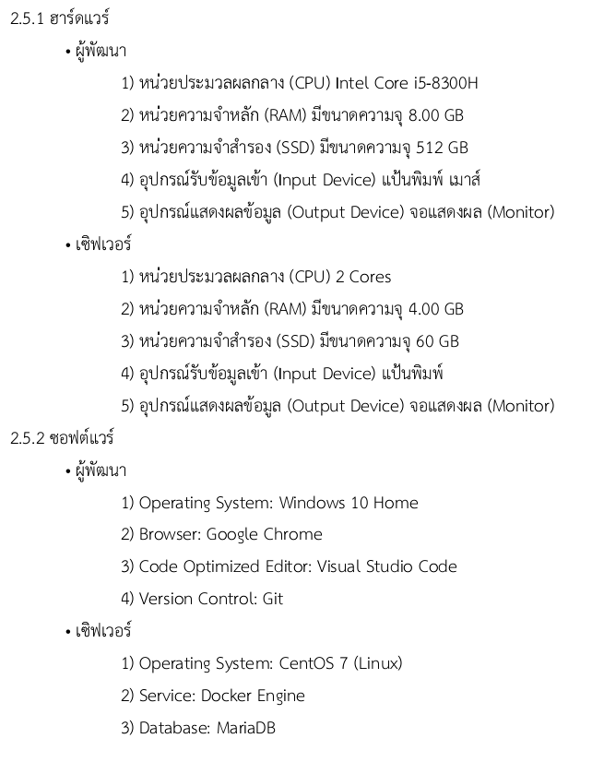คุณสมบัติ

1. **คำผิด เช่น** ทฤษฏี 🡪ทฤษฎีและงานวิจัยที่เกี่ยวข้อง และคำอื่น ๆ

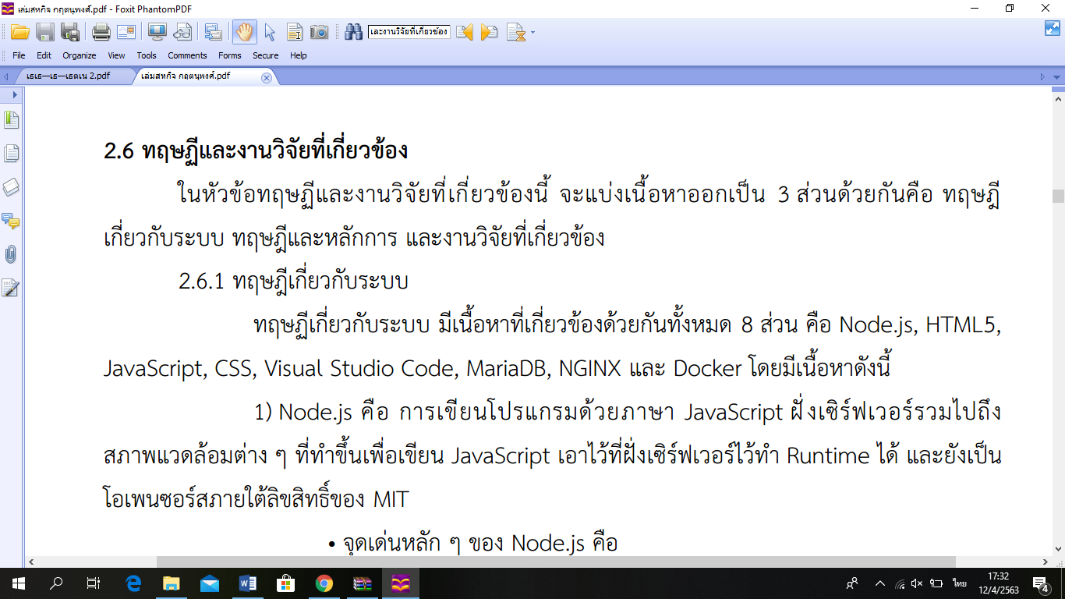

1. System Architecture สถาปัตยกรรมของระบบการทำงานของระบบ (ความสัมพันธ์ระหว่าง back end และ front end พร้อมคำอธิบายที่สอดคล้องกัน ) ดูตัวอย่าง แล้ววาดเป็นระบบของเราเองนะ

**ตัวอย่าง**

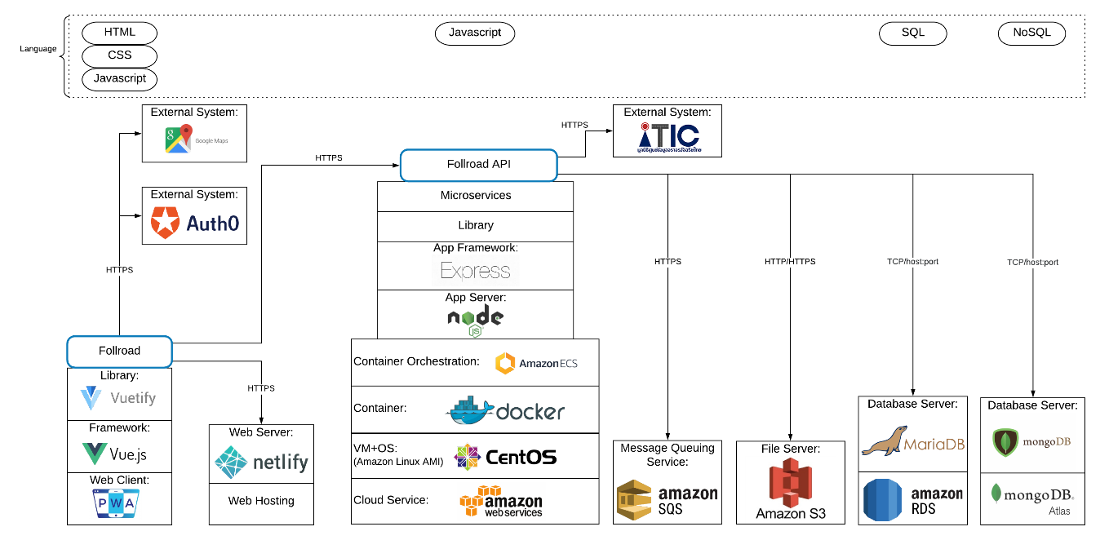

<https://github.com/Rattanan-SG/Follroad>

1. ความถูกต้องในการเขียน DFD

**Process ควรเป็นการกระทำ “จัดการข้อมูล”**

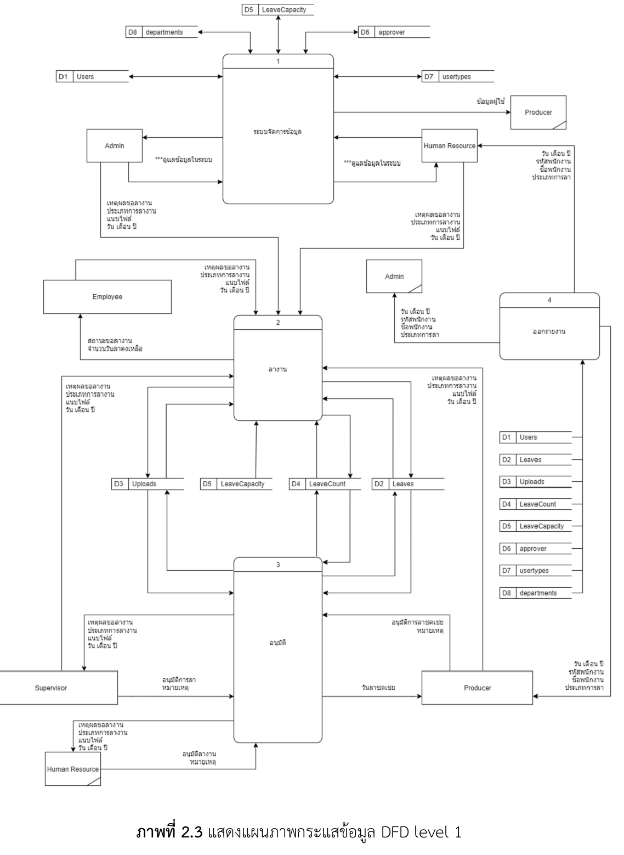

**ควรเป็นข้อมูล เช่น ข้อมูลผู้ใช้ ข้อมูลวันลา**